ANEXOS

ANEXO I

ENCUESTA APLICADA A PRODUCTORES DE LA ZONA DE ENGABAO

ANEXO II

FOTOS DE LABORATORIOS

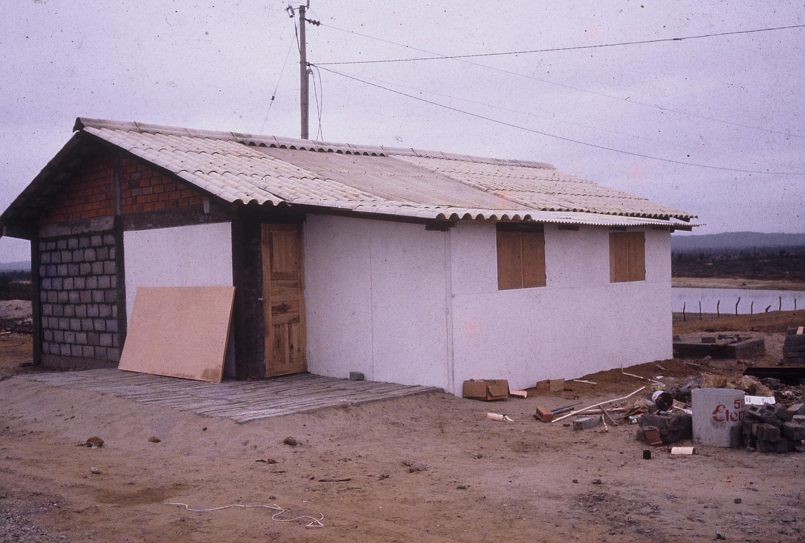
Laboratorio experimental PIPROISA (1985)

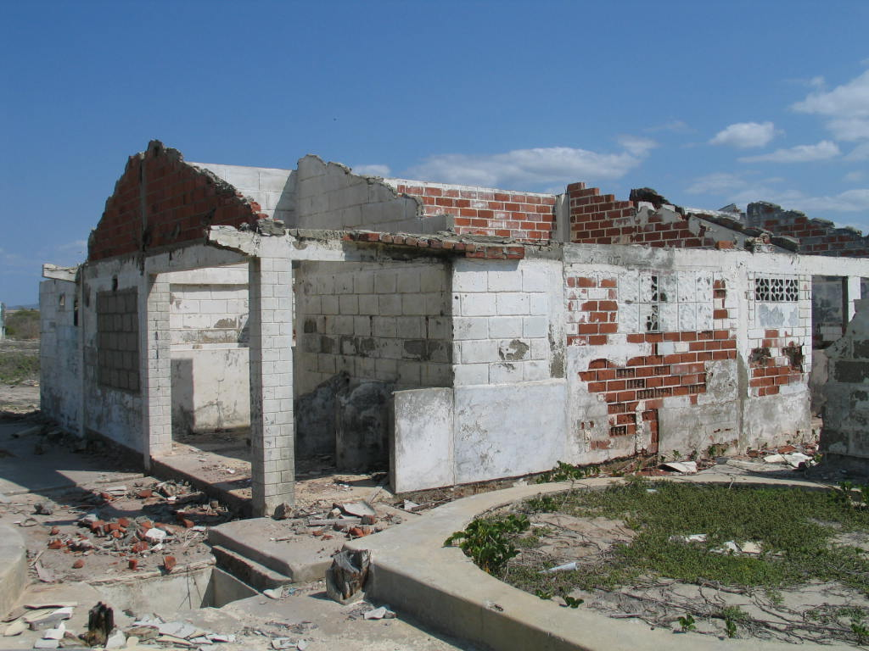
PIPROISA (2007)

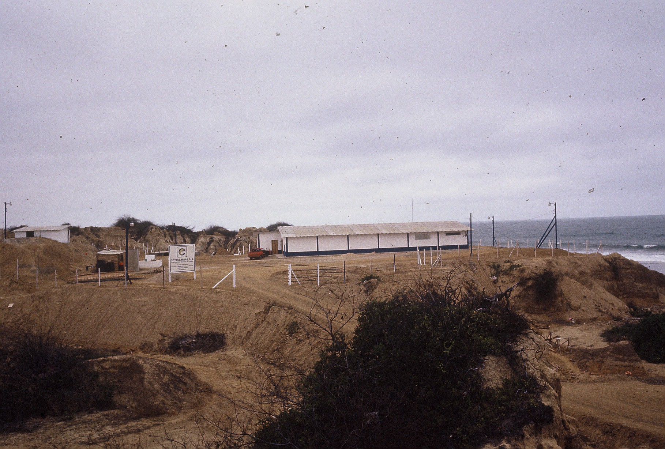
Laboratorio COTECLARVAS (1986)

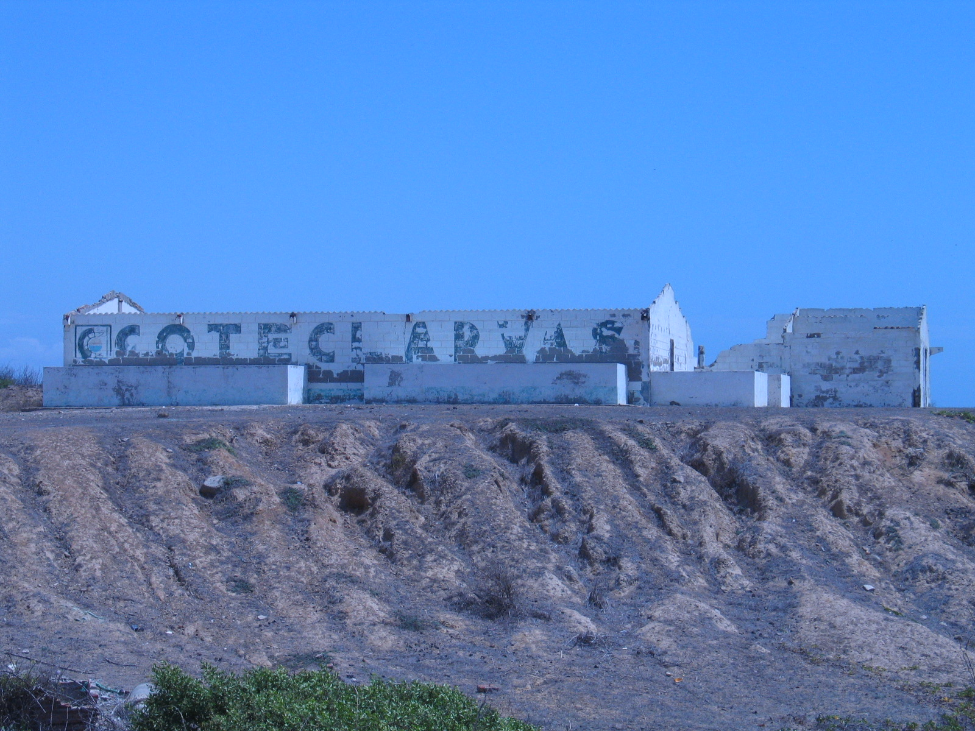
COTECLARVAS (2007)

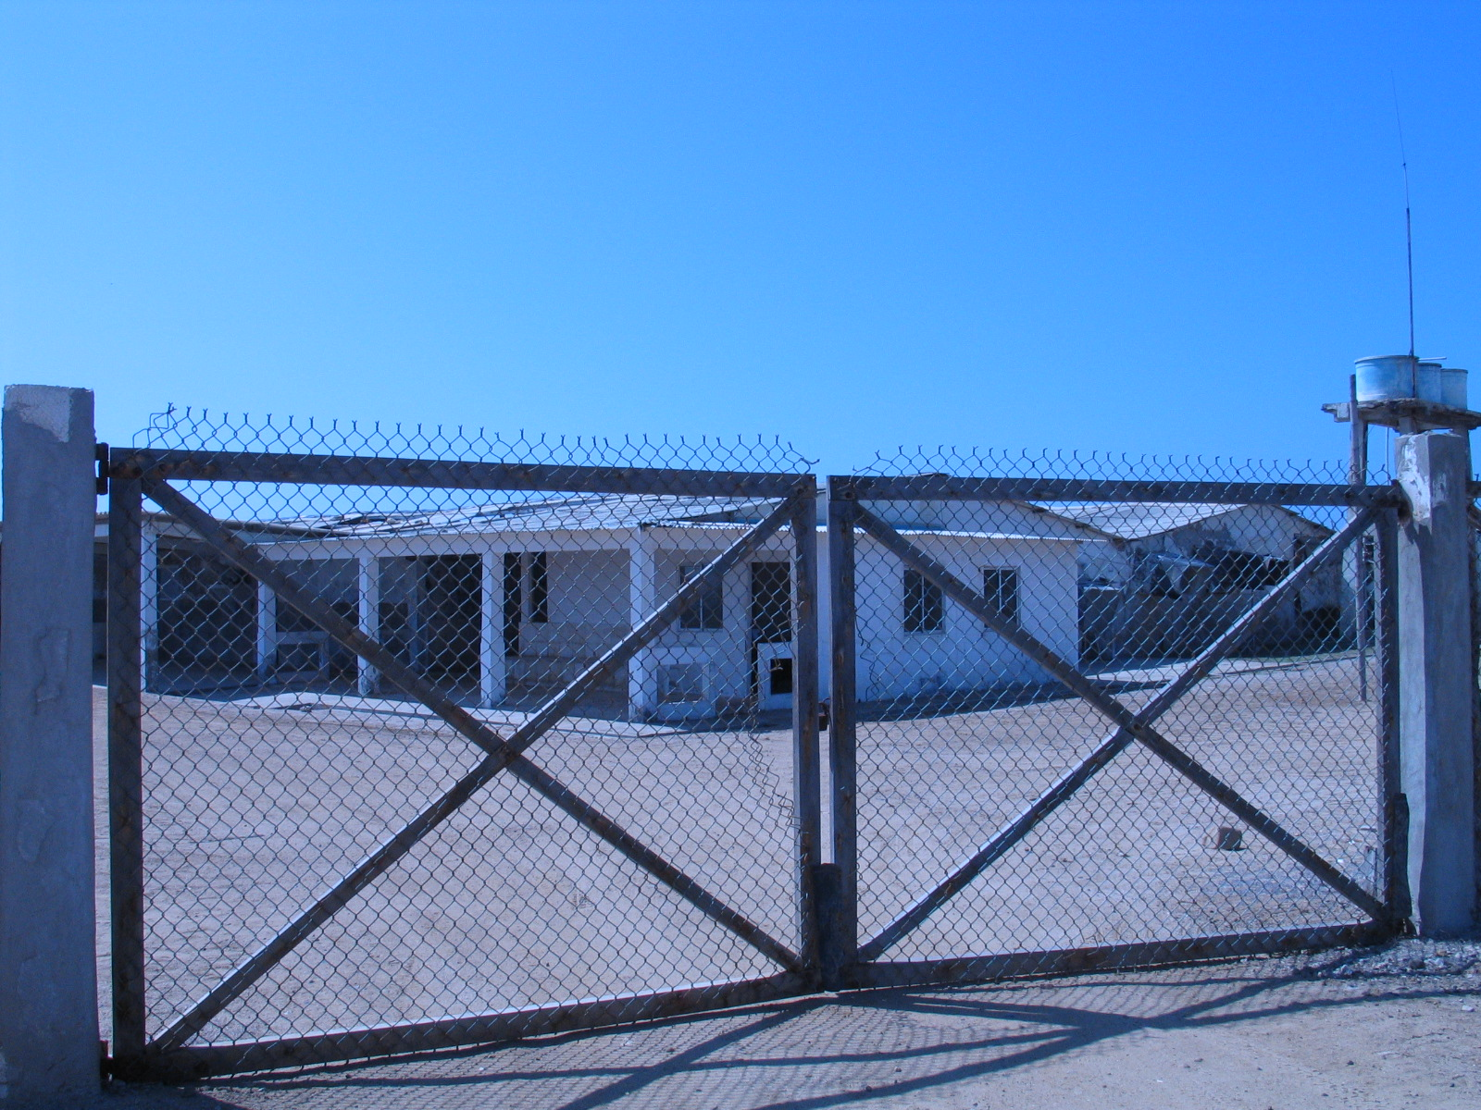
SULARVA (operativo)

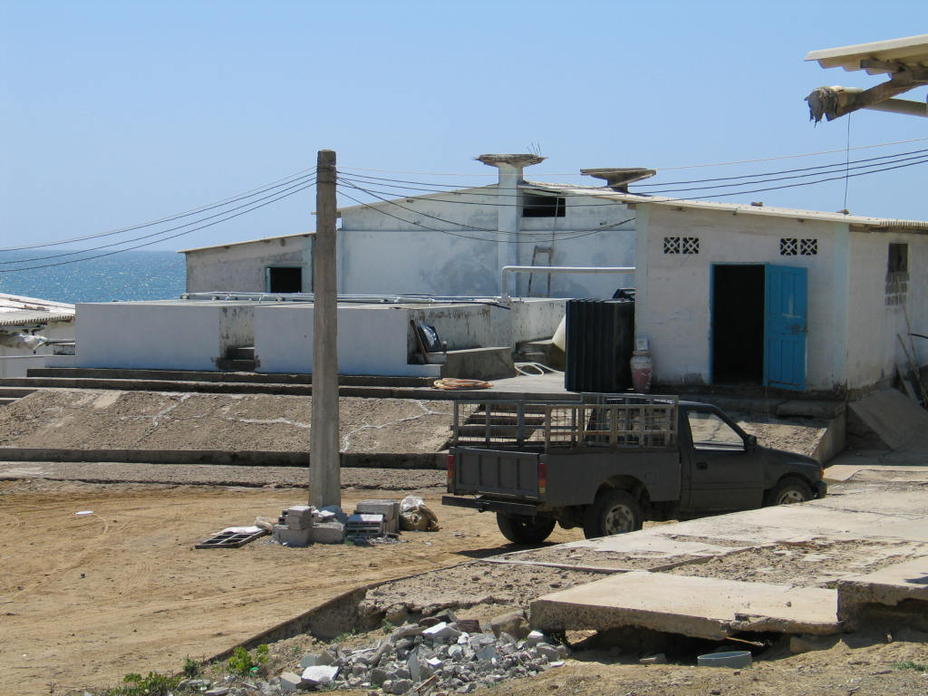
GUSILAB (operativo)

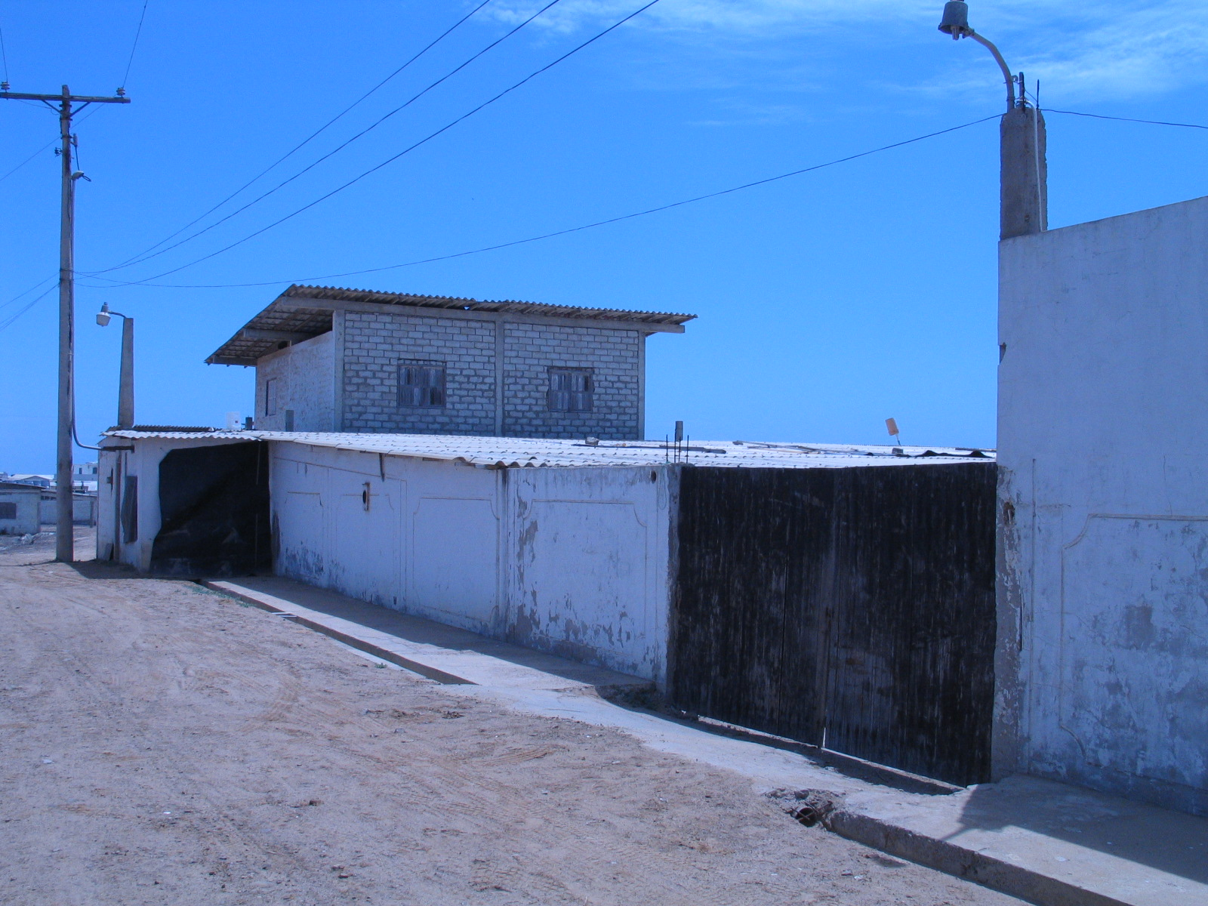
AMBARTEK (operativo)

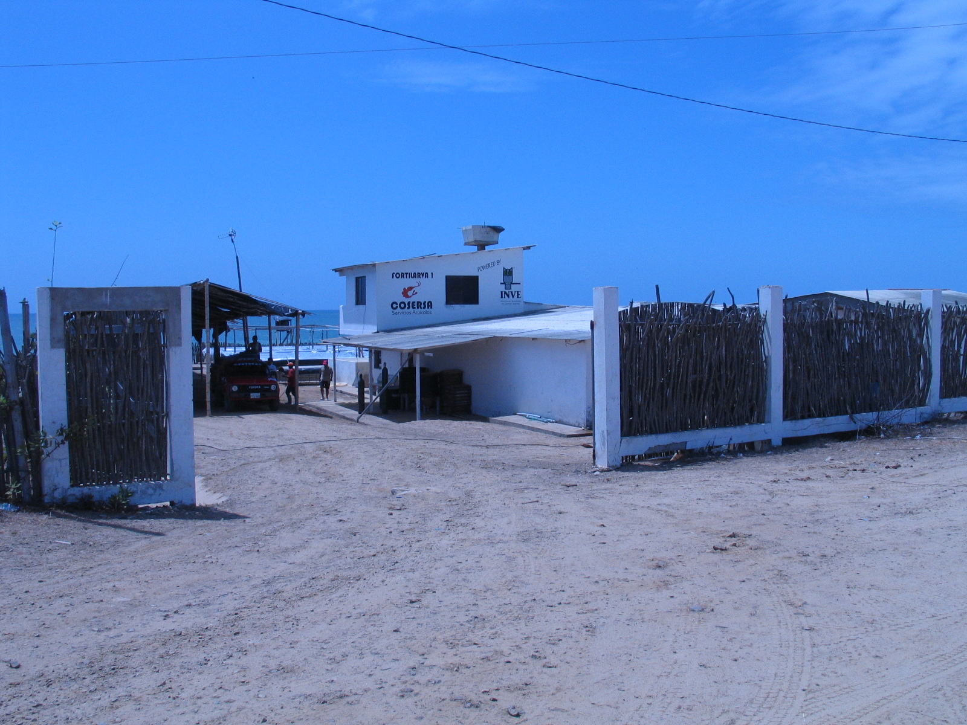
AQUANOVA (operativo)

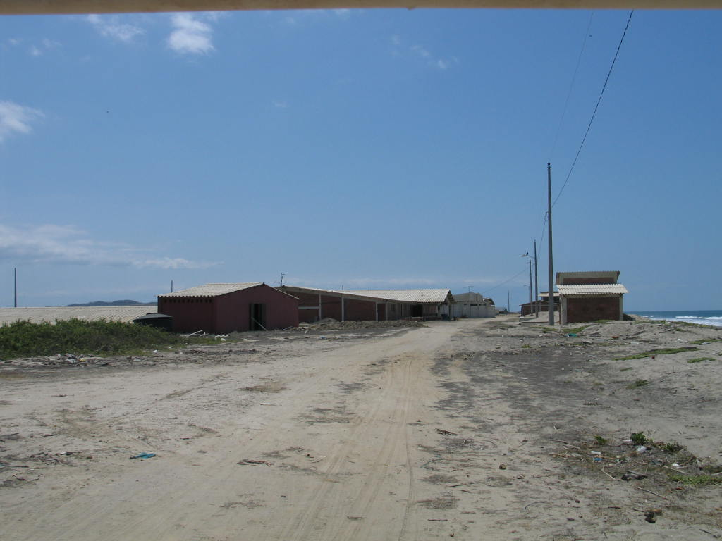
RIVEX (por operar)

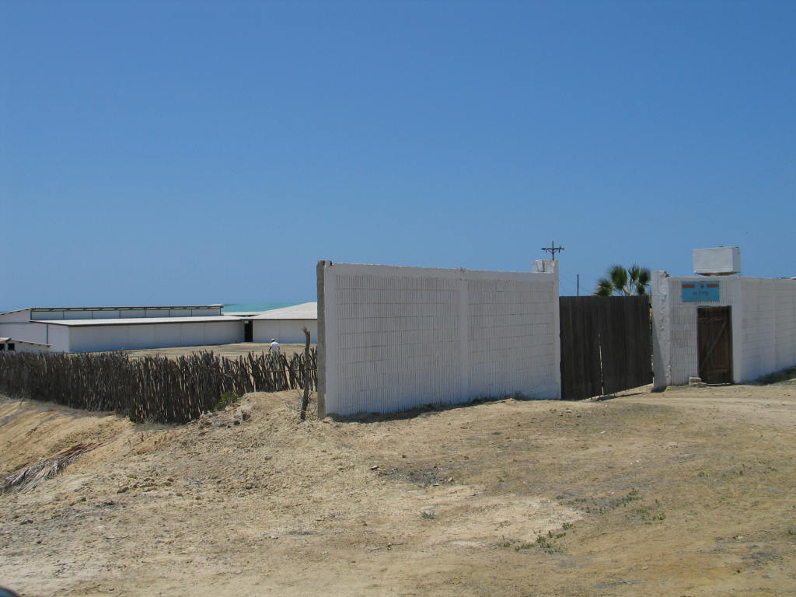
CUMASA - larvas de pepino de mar (por operar)

ANEXO III

FOTOS DEL IMPACTO AMBIENTAL

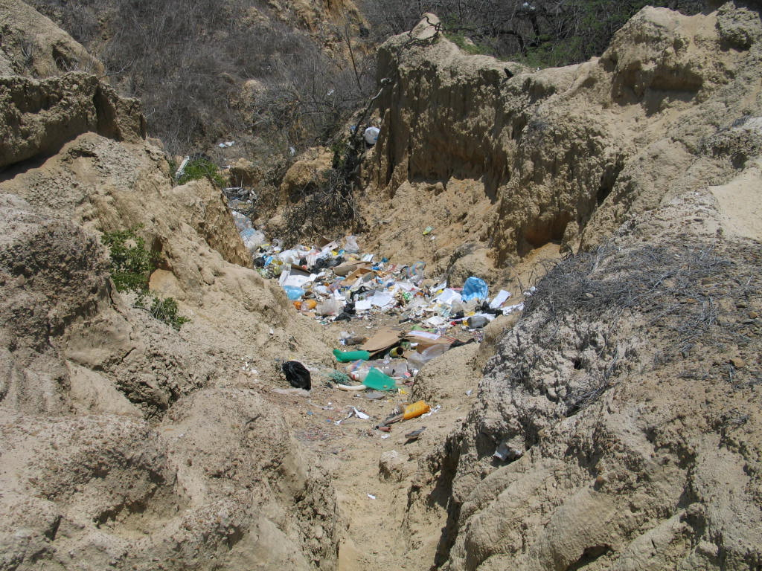
Desechos eliminados al medio

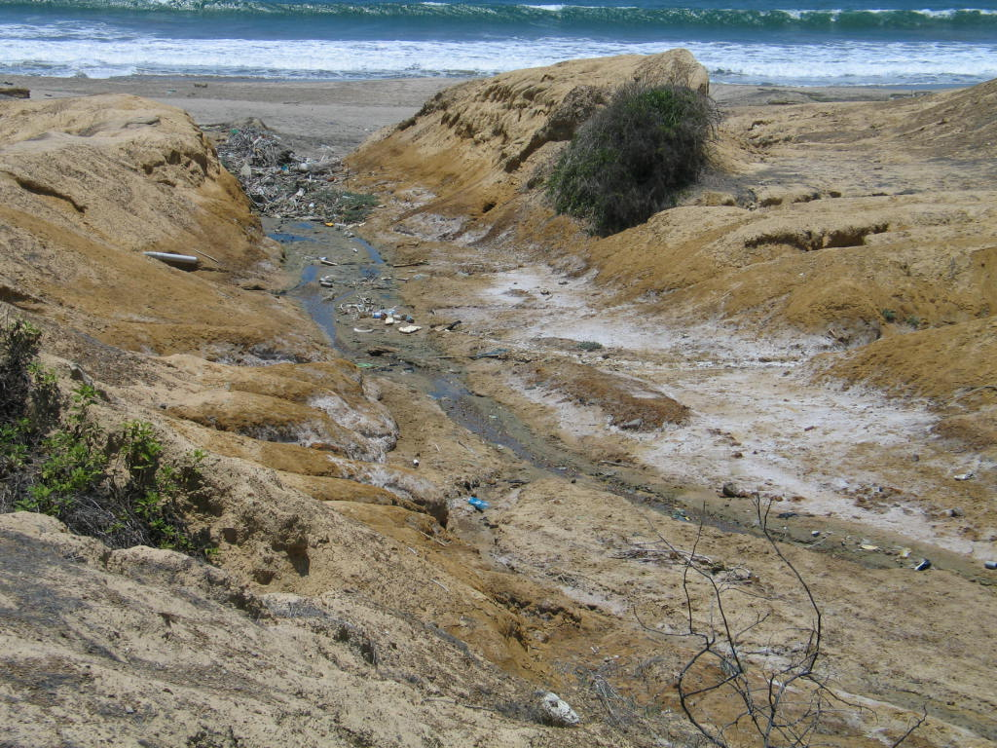
Descarga de efluentes

